Министерство науки и высшего образования Российской Федерации

Федеральное государственное автономное учреждение высшего образования

«Пермский национальный исследовательский политехнический университет»

ПНИПУ

Лабораторная работа по теме “Строки”

Выполнил: Студент группы РИС-23-3б

Асташин Дмитрий Алексеевич

Проверила: Доцент кафедры ИТАС

О. А. Полякова

2024

1. Постановка задачи:

Удалить из строки все слова, которые не являются идентификаторами.

1. Анализ задачи:

* Формируем каждое слово в отдельную строковую переменную, которую обновляем после проверки слова, с помощью цикла, который идет по всем элементам.
* Каждое слово формируется до пробела.
* Слово является идентификатором, если содержит символы:

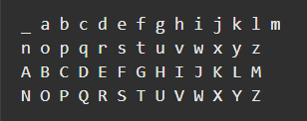

Но не начинается с цифр!

* Внутренним циклом проверяем каждую букву сформированного слова по коду символа в таблице кодировок:

Цифры: 48 – 57

Заглавные: 65 – 90

Маленькие: 97 – 122

Нижнее подчеркивание: 95

* Если слово содержит другой символ или начинается с цифры, то удаляем его из строки с помощью метода .erase()

Затем уменьшаем переменную цикла, так как уменьшили строку.

* После удаления подстроки обнуляем переменную слова.

1. Блок-схема: 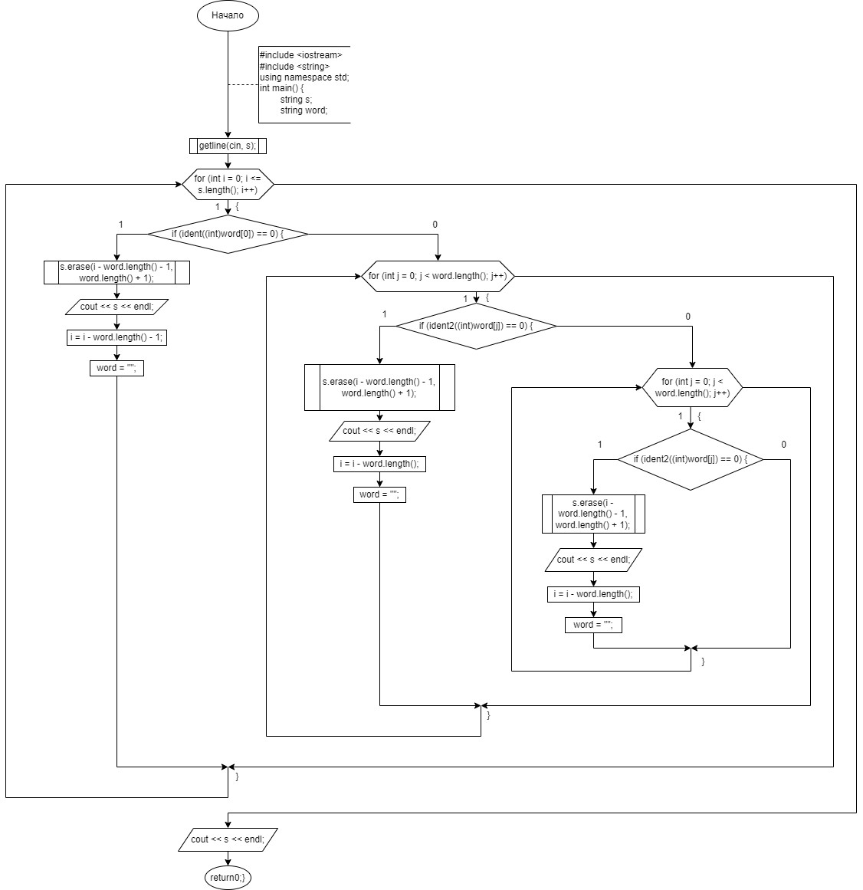
2. Код-программы:

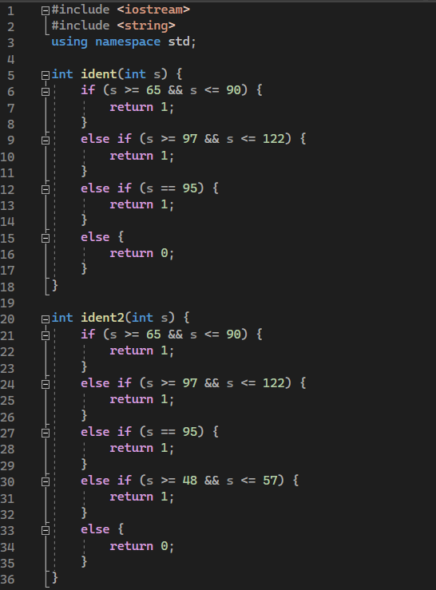

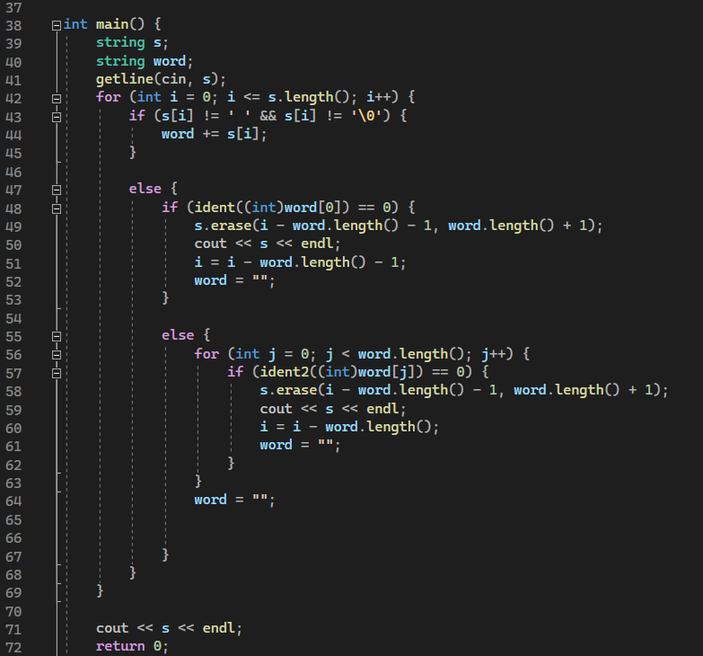

1. Результаты:

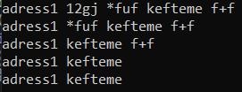

1. Вывод:

В ходе работы были получены навыки обработки строковых типов данных.

https://github.com/DimetriusAsti/LAB_6/tree/main